山东大学 计算机科学与技术 学院
人工智能导论 课程实验报告

学号：202300130183 | 姓名： 宋浩宇 | 邮箱：202300130183＠mail.sdu.edu.cn
实验题目：⼗⼀、机器⼈实验
实验过程：
（记录实验过程、遇到的问题和实验结果。可以适当配以关键代码辅助说明，但不要大段贴代码。）
首先创建环境，通过conda env create --file env.yml来创建这个代码运行的环境，并将其导入pycharm
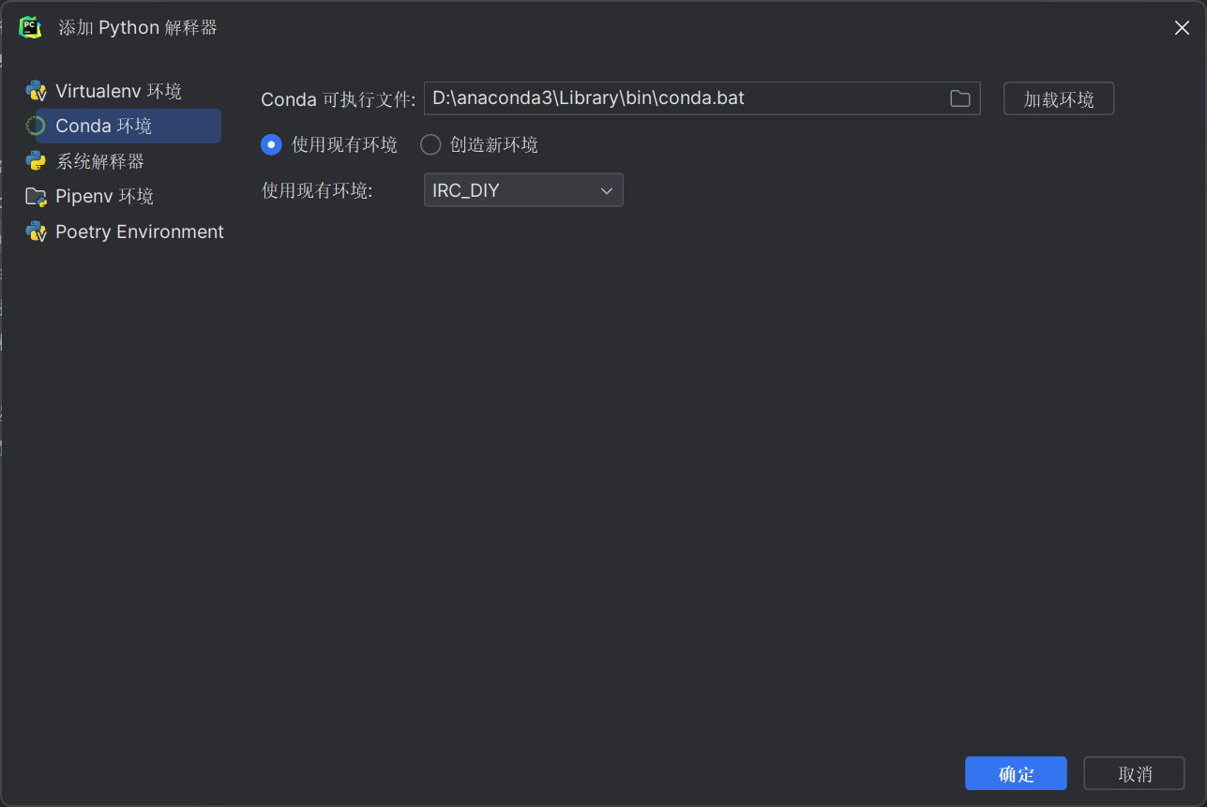
对于任务1，运行结果如下：
使用env1_planning
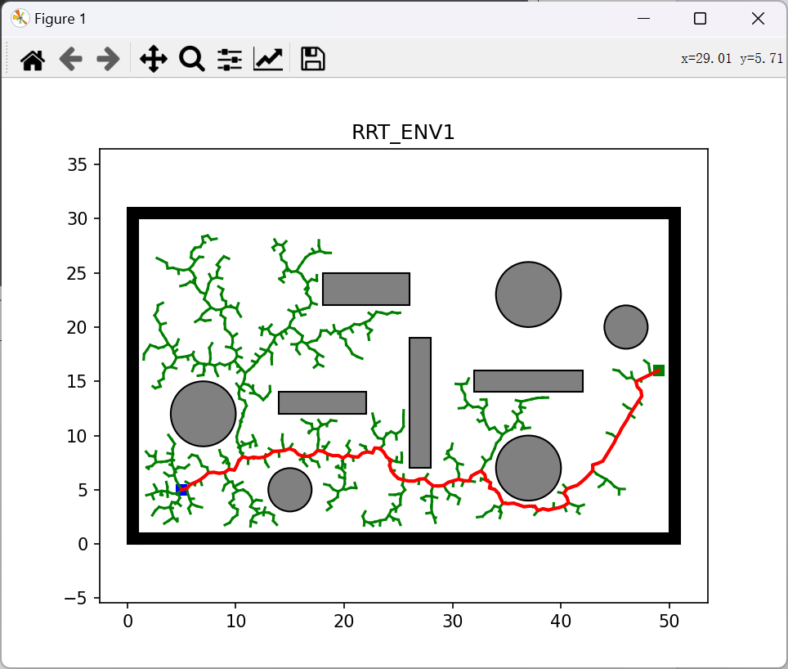
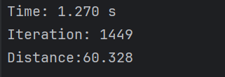
使用env2_planning
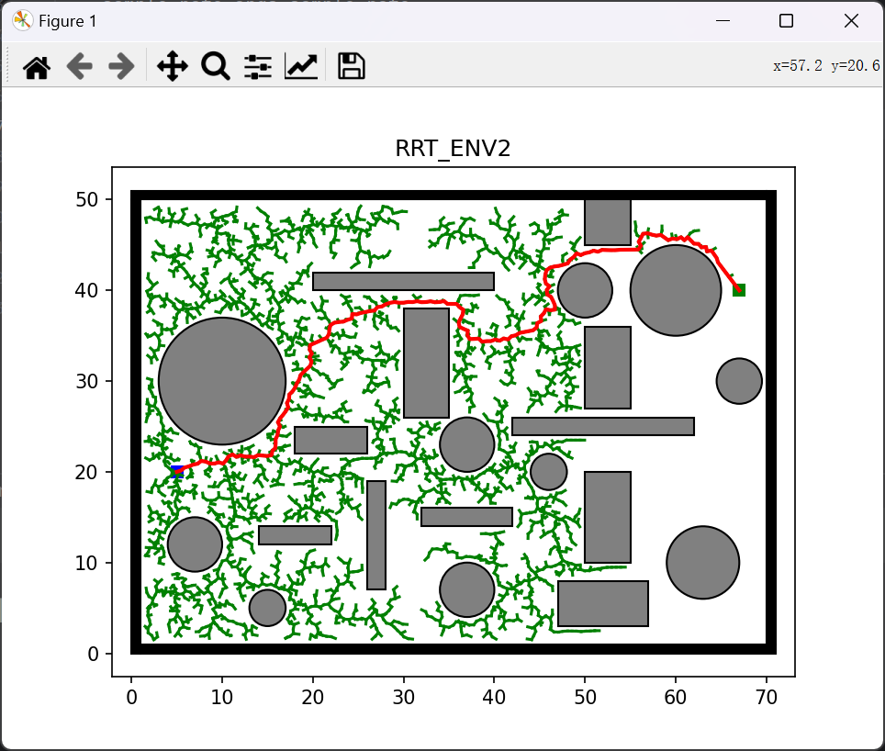
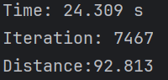
使用env3_planning
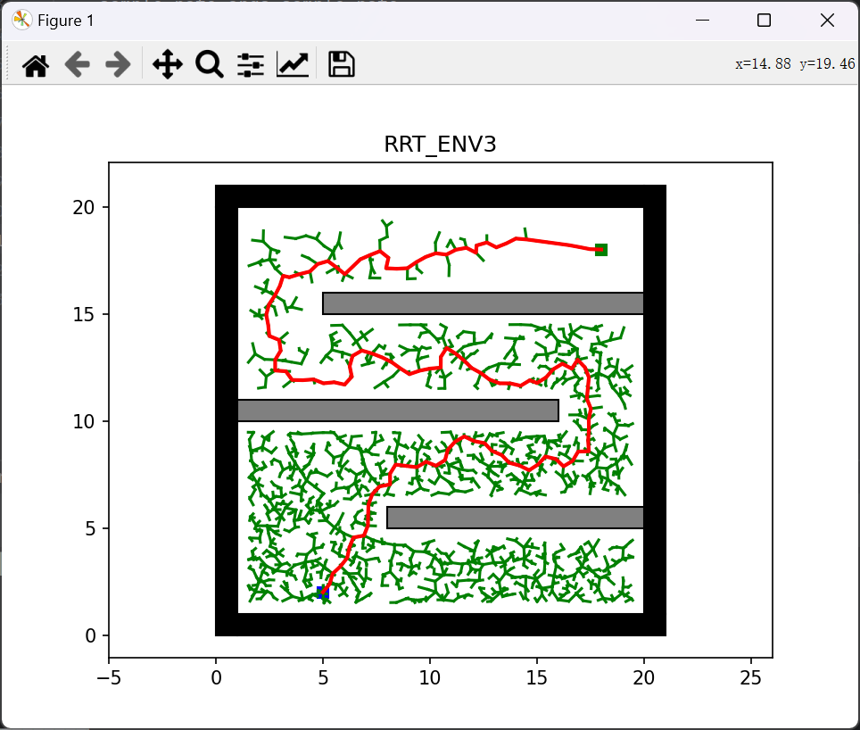
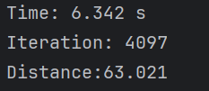
对于任务2，默认值运行结果如下：
使用env1_planning
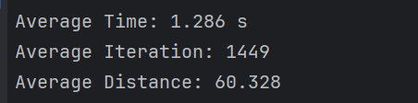
使用env2_planning
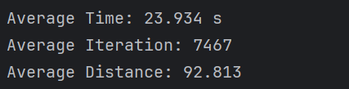
使用env3_planning
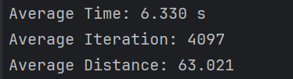
对参数进行修改后，运行结果如下：
使用env1_planning
单次运行结果示意为：
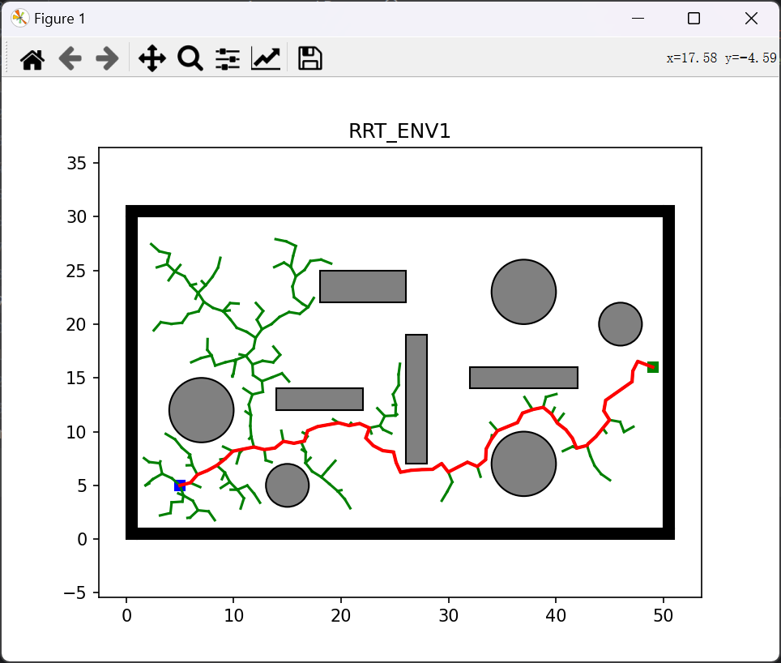
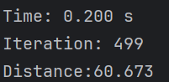
五次平均为：
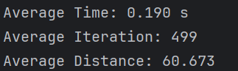
修改的参数为：将步长设置为1，将随机采样拒绝率设置为0.1
使用env2_planning
单次运行结果示意为：
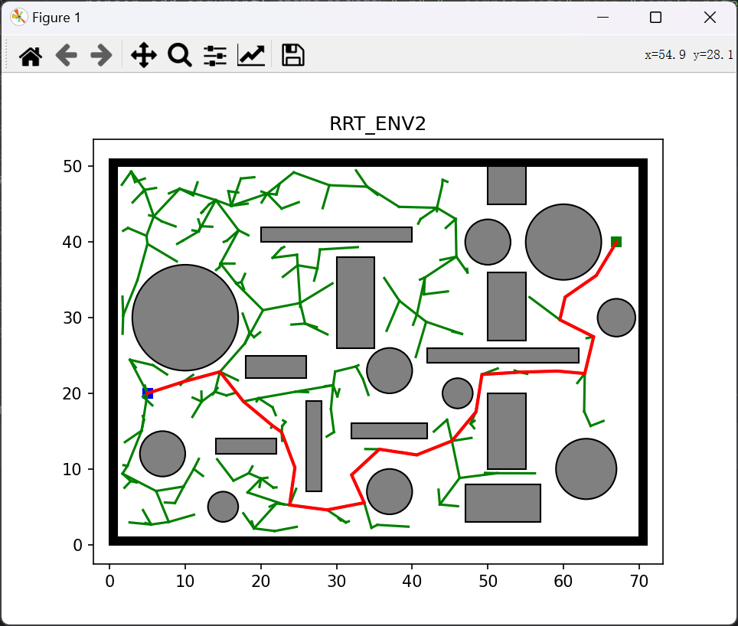
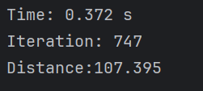
五次平均为：
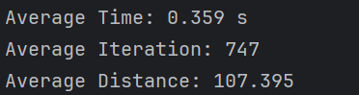
修改的参数为：将步长设置为5，将随机采样拒绝率设置为0.15
使用env3_planning
单次运行结果示意为：
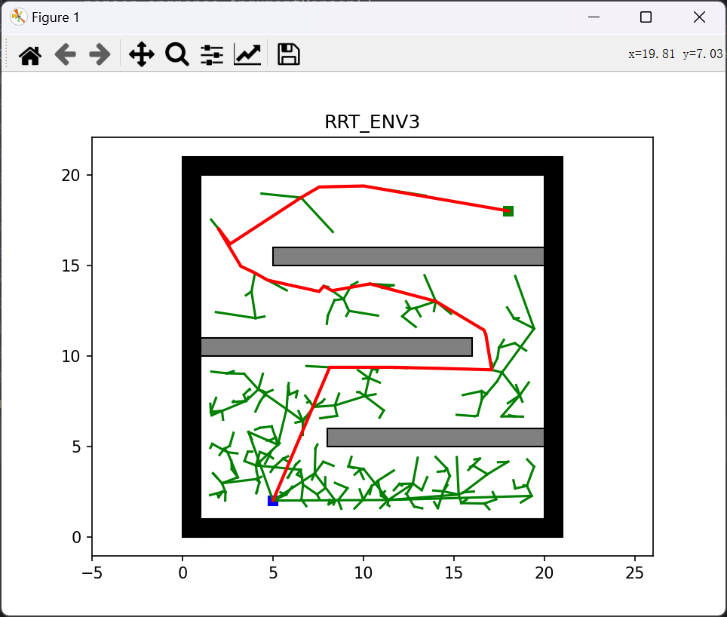
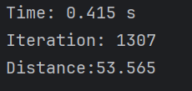
五次平均为：
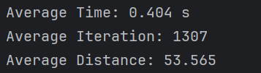
修改的参数为：将步长设置为8，将随机采样拒绝率设置为0.3
显然以上三种环境下在修改参数后都使得算法的搜索效果更好了。
结果分析与体会：
RRT（rapidly exploring random tree 快速随机探索树）算法是一种能适应大部分环境的路径搜索算法，因为使用的是随机搜索树，因此可以证明这种算法可以在所有环境下搜索出结果，但搜索性能会大幅度收到设置的超参数的影响。简单来说，这个算法的性能也是由专家知识，即专家通过先验知识（比如算法搜索的环境的情况）设置好的路径搜索的超参数决定的。具体结果在上方实验中也体现的很明显，比如在提前知道环境中出发点距离目标点比较远，且障碍物比较规则的时候，设置较大的步长和较低的随机采样拒绝率就可以使算法的性能在当前环境下运行的更好。因为整个算法的性能主要由这两个超参数决定，理论上也是可以求出运行时间，迭代次数，路径⻓度分别对于这两个参数的偏导数的，所以理论上也是可以进行梯度下降的。因此可以将这个算法和机器学习的知识结合起来，将这两个超参数作为要进行学习的参数，以此来做到让搭载这个算法的机器人能够在任意的环境下都能够在经过数次训练后能够以较快的速度搜索到路径。

